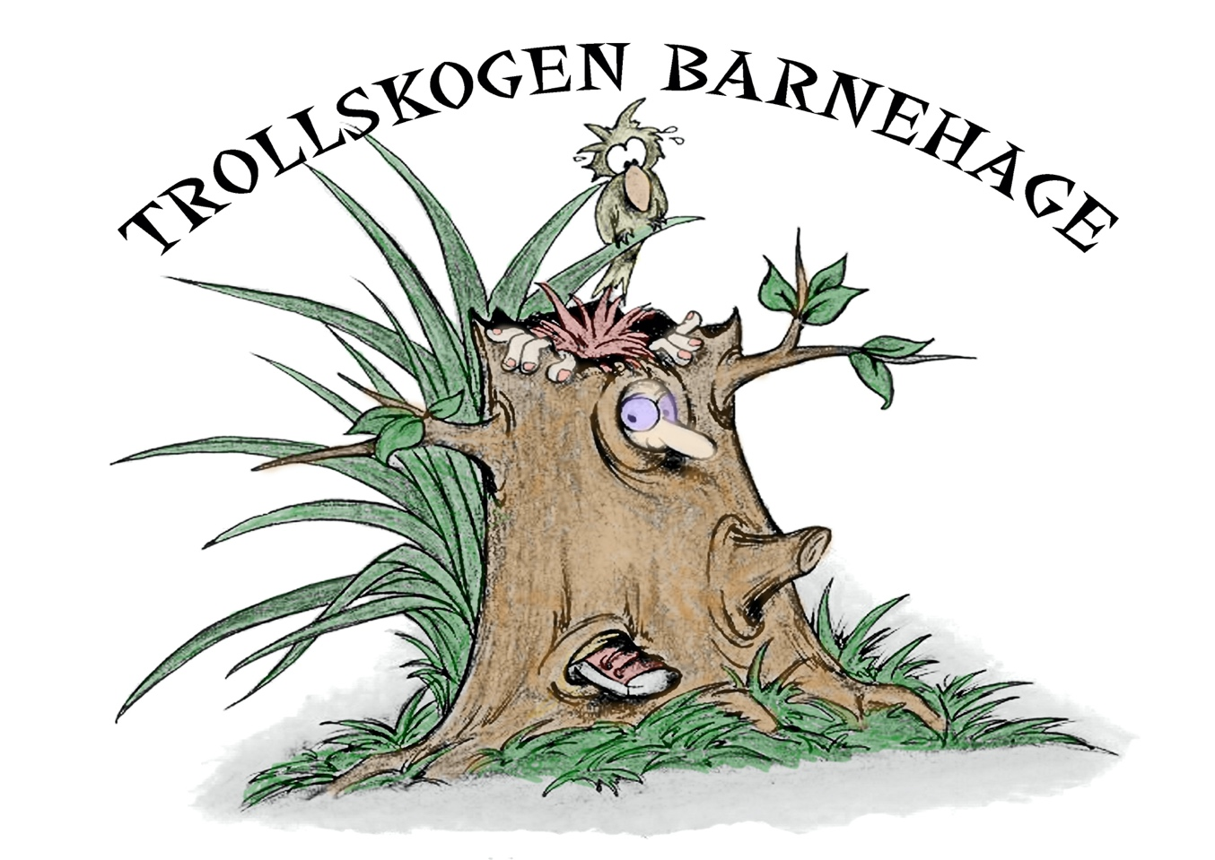

PROGRESJONSPLAN
2022-2024

Progresjonsplanen er laget med utgangspunkt i hva Rammeplan for barnehagen sier om barnehagens innhold. Planen sammen med årsplan skal beskrive hva barnehagen gir barna i forhold til innhold, utfordringer og opplevelser. Hvert barnehageår skal by på nye erfaringer og opplevelser samtidig som vi også har noen gjentar seg hvert år. Barnehagen skal gi barna opplevelser som skal skape mestring tilpasset barnets alder, modenhet og utvikling. Barnehagen skal legge til rette for at barn i alle aldersgrupper skal få varierte leke-, aktivitets- og læringsmuligheter.

Fagområdet | 1-2 år | 3-4 år | 5-6 år
Kommunikasjon, språk og tekst  I vår bhg er det viktig med et godt og variert språkmiljø. Tidlig og god språkstimulering er en viktig del av barnehagens innhold. | Rim, regler og sang  Billedbøker lett tilgjengelig  Begynnende interesse for pekebøker  Aktiv bruk av ulike kommunikasjonsformer  Glede av å bli lest for  Begynnende turtaking | Rim, regler, sang  Deltakelse i sang  Holde oppmerksomhet  Gjenkjenne kjente rim og regler  Forstå instruksjoner og felles beskjeder  Utrykke seg forståelig verbalt  Kjenne igjen navnet sitt  Glede av å bli lest for  Samtaler om følelser | Rim, regler og sang  Bruk av språkleker og Språksprell  Bruke tekst og bilde somkilde til kunnskap, samtaler og som inspirasjon til lek.  Leke med bokstaver, lyder og tallbegreper  Kan utrykke seg muntlig med sammenhenger.  Kan sette ord på følelser og egne meninger.

Fagområdet | 1-2 år | 3-4 år | 5-6 år
Kropp, bevegelse, mat og helse  Med kroppen som utgangspunkt skal barna få mulighet til opplever, sanse, leke, lære og skape. Vi skal gi barna en forståelse for sammenhengen mellom sunn mat og god helse. | Indre motivasjon til bevegelse  Glede i bevegelsesleker ute og inne  Tilegne seg gode vaner for aktiviteter både inne og ute  Pinsettgrep  Gå stødig, gis rom til å kunne utfordre / utfolde seg.  Kunne grunnbevegelsene  Positivt forhold til måltid og deltakelse  Positivt forhold til hvile  Bordskikk og hygiene | Kunne bruke kroppen aktivt både inne og ute  Blyantgrep, klippe og lime  Øye hånd koordinasjon- ta imot og kaste ball  Tre perler  Begynnende risikovurdering  Hinke, hoppe med samla bein  Forståelse av egen kropp  Medvirkning i og deltakelse mat og måltidsaktiviteter  Dotrening  Utrykke egne behov  God hygiene  Tør smake på ny og ukjent mat | Risikovurdering/ risikomestring  God kroppsbeherskelse  Utholden i grovmotorisk aktivitet  Respekt for andre og andres kropp  Vise stor grad av selvstendighet ved av og påkledning, dogåing, holde orden i egne klær  God kunnskap om mat og kropp

Fagområdet | 1-2 år | 3-4 år | 5-6 år
Kunst, kultur og kreativitet  «Opplevelser med kunst og kultur i barnehagen kan legge grunnlaget for tilhørighet, deltakelse og eget skapende arbeid» | La barna få utrykke seg ved hjelp av forskjellige aktiviteter Fingermaling, leire, maling med pensel, perler, tegne/farge, klippe, lime mm  Legge til rette for utvikling av fantasi og skaperglede  Sang, spontansang, sansetrening.  Benytte rytmeinstrumenter, trampe, klappe, danse. | Kunne fargenavn  Bruke forskjellige teknikker og materieller  Vi skal legge til rette for ulike kunstneriske opplevelser  Forståelse for mangfold  Dramatisering/ rollelek  Kunnskap om primærfargene | Kunne fargelegge etter innenfor strekene.  Adekvat blyantgrep  Adekvat grep og bruk av saks.  Lage egne eventyr/ fortellinger  Stå fram i gruppe  Kjennskap til følelsesuttrykk i forskjellige formidlingsmåter- musikk, drama og kunst.

Fagområdet | 1-2 år | 3-4 år | 5-6 år
Natur, miljø og teknologi  Barnehagen skal bidra til at barna blir glad i naturen og får et mangfold av naturopplevelser og får oppleve naturen som arena for lek og læring. | Like å være ute til alle årstider  Ha kunnskap om dyr og dyrelyder  Kjennskap til digitale verktøy  Være med på og bli kjent i barnehagens nærområde. | Utforske naturen rundt barnehagen -hvilke dyr, fugler og insekter finner vi hær.  Ha respekt for naturen og de som bor dær.  Ta vare på naturen og få kjennskap til bærekraftig utvikling  Kunnskap om søppel og sortering  Kunne følge med på været, tempratur og snødybde  Kunnskap om bruk av barnehagens tekniske utstyr  Kunnskap om førstehjelp og brannvern | Kjennskap til samspill i naturen og til menneskene  Bærekraftig utvikling  Kunnskap om hvordan vi ferdes og tar vare på naturen.  Få erfaringer med fysikk, kjemi og biologi  Førstehjelp og barnnvern  Utvikle ferdigheter i bruk av digitale verktøy

Fagområdet | 1-2 år | 3-4 år | 5-6 år
Antall, rom og form  Gjennom å utforske, oppdage, eksperimentering, lek og hverdagsaktiviteter, utvikler barna sin matematiske kompetanse | Bruke førstehåndserfaringer for å gjøre barna kjent med begreper som stor og liten.  Begynnende forståelse for sortering av leker, f.eks rydde etter farge, form og størrelse.  Mestre putteboks og enkle puslespill. | Bli kjent med former, farger og antall.  Øve på å telle i hverdagen.  Kunne peketelle og tallrekka til ti.  Kjennskap til sortering etter flere kategorier.  Kjennskap til likheter og ulikheter.  Kjent med matematiske begreper som trekant, firkant  Få erfaringer med varierte former og mønstre.  Bruke preposisjoner: over, under, oppå, ved siden av.  Kunne flere fargenavn  Spille spill.  Konstruksjonslek.  Bruke måleenheter i hverdagen  Kjennskap til digitale verktøy | Kan tallrekka 1-10 og kan enkle regnestrategier. Kjenne til ukedager, måneder og de forskjellige årtidene. Kjennskap til klokke og tid.  Kan sortere i flere kategorier.  Kjenne til motsetninger og overbegreper.  Bruke måleredskaper i hverdagen: måleband, termometer osv.  Kan orientere seg etter kart.  Ha forståelse for rom og kan mestre bruken av datamus (programering)  Bruke digitale verktøy med begynnende forståelse for nettvett

Fagområdet | 1-2 år | 3-4 år | 5-6 år
Etikk, religion og filosofi  «Etikk, religion og filosofi er med på å forme måter å oppfatte verden og mennesker på samt verdier, normer og holdninger» | Empati- være god med hverandre og begrepene lei seg, glad, sint. Oppleve å bli sett, hørt og forstått.  Min og din  Sitte pent med matbordet og spise på en ordentlig måte.  Markere høytider  Synge bordvers  Kjennskap til dagsrytmen. | Kjenne til følelser hos seg selv og andre. Kunne undre seg over følelsesuttrykk.  Gi, ta, dele, vente på tur og forholde seg til konfliktløsning.  Finne glede over sosialt samvær og samspill med andre barn.  Takke for maten og rydde etter seg. Barnet skal føle at det har innflytelse og medbestemmelse utfra modenhet.  Respekt for andre  Se egne og andres følelser og behov, hjelpe hverandre.  Selvhevdelse  Evne til konfliktløsning.  Innsikt i andre kulturer og levesett.  Utvikle evnen til å resonnere, stille spørsmål og undre seg.  Kjennskap til høytider og tradisjoner. | Kunne nysgjerrig og utrykke tanker og spørsmål rundt livet. Føre enkle samtaler rundt etiske leveregler, respekt og toleranse for hverandre. Respekt og aksept av mangfold.  Ha klare forventninger om å bli sett, hørt og forstått av omgivelsene.  Begynnende forståelse for rettigheter og likeverd.  Kjenne til at alle mennesker er forskjellig og har ulike forutsetninger og vise respekt for det.  Kjennskap til høytider og tradisjoner.

Fagområdet | 1-2 år | 3-4 år | 5-6 år
Nærmiljø og samfunn  « Gjennom utforsking, opplevelser og erfaringer skal barnehagen bidra til å gjøre barna kjent med eget nærmiljø, samfunn og verden. Barnas medvirkning i barnehagens hverdagsliv legger grunnlag for videre innsikt og erfaring med deltakelse i et demokratisk samfunn» | Turer i nærområdet.  Skape tilhørighet til hverandre som gruppe. Mestre enkelte oppgaver som å hente og legge ting på plass.  Kjenne til sin plass i garderoben og gangen.  Kan sette seg i garderoben på sin plass ved samling. | Bli kjent med området rundt barnehagen. Lære stedsnavn i nærområdet. Utvikle samhold i barnegruppa/ gruppefølelse.  Rydde opp etter seg, hjelpe til med å dekke bord eller gjøre klar til aktivitet. Være en viktig del av barnegruppa med å bidra /hjelpe til for fellesskapet.  Kjenne til hvor vi finner butikker, brann, politi, bibliotek osv.  Erfare at egne handlinger kan påvirke andre og alle er viktig for felleskapet.  Lære å inkludere andre.  Lære om årstider, måneder og dager.  Rydde etter seg.  Bli kjent med lokalkulturen og samisk kultur. | Kunne stille spørsmål, samtale og filosofere rundt naturopplevelser. Bruke sansene til å utforske nærmiljøet og verden rundt oss. Vite hvor en selv bor, familien og hvor man bor.  Kjenne til familieformer, levesett og ulike tradisjoner.  Kjennskap til menneskerettighetene samt erfaringer i å lytte, forhandle og diskutere gjennom lek og variert aktivitet,  Barn skal oppleve like muligheter for likestilling, motvirke diskriminering, fordommer osv.  Få dra på førskoletur.  Kjenne seg trygg

